SO 10.00-14.00 ČTENÍ, HRANÍ,KRESLENÍ
29/11 KNIHOVNA

POHÁDKOVÉ VÁNOCE V KNIHOVNĚ
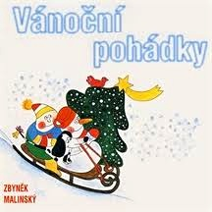
10.00-13.00
- PROMÍTÁNÍ POHÁDEK
- SKLÁDÁNÍ PUZZLE
- Pohádkové PEXESO
- VÁNOČNÍ MANDALY

13.00-14.00
POHÁDKOVÝ MARATÓN ČTENÍ – BUDEME SI NAVZÁJEM PŘEDČÍTAT Z POHÁDKOVÝCH KNIH

VSTUP VOLNÝ

